Всероссийский конкурс юных исследователей окружающей среды имени Б.В. Всесвятского

Номинация «Юные исследователи»

РАСПРОСТРАНЕННОСТЬ «СИНДРОМА ТЕКСТОВОЙ ШЕИ» У УЧАЩИХСЯ СРЕДНЕГО И СТАРШЕГО ЗВЕНА НА ПРИМЕРЕ ОДНОЙ ИЗ ШКОЛ ГОРОДА ПЕРМИ

Ракитин Ярослав, 5 класс

Направляющая организация: МАОУ «СОШ №9 имени А.С. Пушкина
с углубленным изучением предметов
физико-математического цикла», г. Пермь, Пермский край, РФ

Научные руководители:
Уточкин Юрий Анатольевич, к.м.н., доцент кафедры
общественного здоровья и здравоохранения
с курсом права ФГБОУ ВО ПГМУ им. ак Е.А. Вагнера МЗ РФ;

Натальченко Анна Петровна, учитель биологии
МАОУ «СОШ №9 имени А.С. Пушкина
с углубленным изучением предметов
физико-математического цикла», г. Пермь

2026
ОГЛАВЛЕНИЕ
Раздел | Стр
Введение | 3
Основная часть | 3
Обзор литературы | 3
Анатомия и физиология позвоночника | 3
Определение «синдрома текстовой шеи» и механизмы его формирования | 4
Клинические проявления «синдрома текстовой шеи» | 5
Диагностика «синдрома текстовой шеи» | 6
Лечение и профилактика «синдрома текстовой шеи» | 7
Исследовательская часть | 7
Аналитическое исследование | 7
Объективное исследование | 10
Заключение | 13
Список литературы | 14
Приложение 1 | 16
Приложение 2 | 24

ВВЕДЕНИЕ
Технологии проникли в каждый аспект нашей жизни, и сегодня невозможно представить день современного человека без мобильного телефона. Смартфон является одним из самых популярных подарков. Однако широкое использование гаджетов, особенно среди детей и подростков, привело к появлению проблем со стороны опорно-двигательного аппарата, которые ранее не наблюдались в этой возрастной группе. Взгляд вниз и наклон головы вперед изменяют естественную кривизну шеи. Наклоненная голова и спина при чтении с монитора телефона, планшета или другого беспроводного устройства в течение продолжительного времени, формирует комплекс клинических симптомов, известный как «синдром текстовой шеи». Его проявления могут варьировать от дискомфорта и боли в шее и плечах, дисфункции вегетативной нервной системы до последующих осложнений, таких как остеохондроз шейного отдела позвоночника и артрит. Помимо проявлений со стороны верхнего отдела позвоночника, синдром текстовой шеи может также включать симптомы со стороны глаз, психологические проблемы, периферические неврологические симптомы и плохую успеваемость.
Цель исследования: оценка распространенности «синдрома текстовой шеи» среди учащихся 11-12, 15 и 17-18 лет
Задачи:
- проанализировать доступную научную информацию о «синдроме текстовой шеи» у детей и подростков;
- провести анкетирование учащихся и родителей школьников по специально разработанной анкете;
- провести измерение краниовертебрального угла у школьников с помощью фотограмметрии;
- с учетом полученных данных, уточнить вклад модифицируемых факторов риска в развитие «синдрома текстовой шеи» у школьников
Объект исследования: школьники
Предмет исследования: частота встречаемости «синдрома текстовой шеи»
Методы работы: изучение литературы, анкетирование, фотограмметрии, обобщение и систематизация полученных данных.
Гипотеза: допустим, что чем старше школьный возраст, тем выше вероятность развития «синдрома текстовой шеи»

ОСНОВНАЯ ЧАСТЬ
1. Обзор литературы
1.1 Анатомия и физиология позвоночника
Позвоночник является основой нашего организма, благодаря которой наше туловище может находиться в вертикальном положении и совершать многообразие движений в разных плоскостях. Он состоит из 33–34 позвонков различных по размеру и располагающихся друг над другом от меньшего (шейный отдел) к большему (крестцовый отдел), за исключением копчиковых позвонков, которые, хотя и расположены ниже всех, но являются маленькими. Между позвонками имеются межпозвонковые диски (прослойки из хрящевой ткани). Благодаря им позвонки не ударяются друг о друга, а нагрузка равномерно распределяется. Удерживаются позвонки при помощи множества связок, которые оплетают весь позвоночный столб. В каждом отделе позвоночника разное количество позвонков. Шейный отдел состоит из 7 позвонков, грудной — из 12, поясничный — из 5, крестцовый — тоже из 5, но сросшихся между собой и образующих крестцовую кость, копчиковый — из 4–5 позвонков (рис. 1).
В процессе роста и взросления ребенка в позвоночнике происходят изменения не только связанные с увеличением его размеров и массы, но и происходит образование физиологических изгибов. Изгибы позвоночника формируются постепенно. Четко выраженными они станут лишь к 5–7 годам жизни, постоянными — только к 14–17-летнему возрасту, а окончательно сформируются уже к 20 – 25 годам, когда закончатся процессы роста и формирования костной ткани. Поэтому, именно в детском возрасте, нужно заниматься профилактикой нарушений осанки и искривлений позвоночника [1].
Правильная осанка — это состояние мышечно-скелетного баланса, при котором на структуры тела приходится минимальная нагрузка. При правильной осанке, когда все изгибы позвоночника сбалансированы и шейный отдел располагается прямо, вес головы распределяется равномерно. Это наилучшее положение частей тела человека, при котором достигается сохранение равновесия и правильное функционирование всех органов и систем. Осанка человека формируется с раннего детства, вместе с развитием скелета, мышц и связок под влиянием высшей нервной деятельности. Также она определяется конституцией тела и генетическими особенностями [2]. Причины, которые вызывают нарушения осанки, могут быть врожденными или приобретенными. Если ребенок часто находится в неудобной позе, в том числе при длительном нахождении с наклоненной к экрану смартфона головой, может сформироваться неправильный тип осанки со всеми вытекающими отсюда последствиями.

1.2. Определение «синдрома текстовой шеи» и механизмы его формирования
«Синдром текстовой шеи» не является заболеванием, а представляет собой нарушение осанки, для которого характерно выдвижение и наклон головы и шеи вперед относительно вертикальной опорной линии с возникновением дисбаланса мышц шеи и надплечья (рис 2). Нарушение осанки - это состояние, которое при своевременно начатых коррекционных мероприятиях не прогрессирует и является обратимым процессом [3].
В отечественной и зарубежной научной литературе встречается множество синонимов «синдрома текстовой шеи»: «переднее положение головы», «техническая шея», «компьютерная шея», «черепашья шея», «смартфонная поза», « Text Neck» синдром и т.п. Данная проблема может встречаться у людей разных возрастов, в том числе детей и подростков. В настоящее время ее часто связывают с активным использованием гаджетов. Однако нельзя считать, что только цифровые девайсы причастны к развитию «текстовой шеи». Так, синдром «текстовой шеи» вполне может развиться у тех, кто сутулится и не следит за осанкой при чтении обычных книг, рисовании или вышивании. Также этот синдром можно назвать профессиональным заболеванием и для специалистов, которые не связаны с компьютерами и гаджетами - стоматологов, пианистов и ювелиров (рис 3).
Впервые термин «синдром текстовой шеи» предложил американский мануальный терапевт Дин Л. Фишман в 2008 году. Он описал его как нарушение вызывающее хроническую боль в области головы, шеи и плеч, которое возникает в результате чрезмерного выдвижения шеи вперед к экрану монитора или из-за ее наклона вниз к гаджетам. Спинальный хирург Кеннет Хансрадж в 2014 году с помощью компьютерной модели позвоночника рассчитал нагрузку на шею в зависимости от угла наклона головы. Так, голова человека весит в среднем около 5 кг. При просмотре экрана наклон увеличивается на 15 градусов, что повышает нагрузку на шею до 12 кг, а при наклоне 60 градусов — до 27 кг (рис 4).
Когда шея выдвигается вперед, вся тяжесть головы ложится на 7-ой шейный позвонок (рис. 5). Из-за постоянного перенапряжения шейные мышцы укорачиваются, спазмируются и в итоге меняют свое нормальное положение, утягивая за собой соседние ткани. Подбородок, гортань и подъязычная кость выдвигаются вперед, что приводит к вытяжению поверхностных мышц шеи. Нижняя челюсть задвигается назад, способствуя перенапряжению мышц грудного отдела. Таким образом, в основе патогенеза синдрома «текстовой шеи» лежит спазм мышц сгибателей (грудино-ключично-сосцевидная мышца, верхняя часть трапециевидной мышцы, малые и большие грудные мышцы) и растяжение мышц разгибателей шеи (глубокие сгибатели шеи, ромбовидные мышцы и средняя/нижняя часть трапециевидной мышцы) [4].

1.3. Клинические проявления «синдрома текстовой шеи»
Известно, что при длительном наклоне головы вперед и вниз нагрузка на шейный отдел позвоночника значительно возрастает и это приводит к развитию ранней патологии шейного отдела. «Синдром текстовой шеи» может сопровождаться такими симптомами как боль и дискомфорт в нижней части шеи, плечах и верхней части спины; щелчки при поворотах головы; снижением подвижности или скованность в шее, верхней части спины и плечах; усиление боли при наклоне головы вперед и при чтении текста [5]. Также возможны проявления дисфункции вегетативной нервной системы (головокружение, покалывание и онемение в руках и кистях, снижение концентрации и т.п.), ощущение напряжение в глазах, шум в ушах [6]. Длительное использование смартфона со временем может привести к психофизиологическим расстройствам [7]. Поскольку глаза вынуждены фокусироваться на близком объекте, чрезмерное сгибание шеи часто приводит к близорукости, перенапряжению глаз или сухости глаз [8]. К отдаленным последствиям длительного смещения головы вперед можно отнести развитие шейного остеохондроза, межпозвонковых грыж и остеоартрита [9].
1.4 Диагностика «синдрома текстовой шеи»
В основе ранней диагностики групп риска по нарушению осанки, в том числе и «синдрома текстовой шеи» лежат сбор анамнеза, клинический осмотр и визуализация положения тела. Наиболее информативными и точными методами, которые помогают избегать избежать ошибок, связанных с визуальной диагностикой являются инструментальные диагностические методы:
- Рентгенографическое исследование - помогает определить, в каком отделе позвоночника есть деформация и насколько она выражена;
- Компьютерная томография (КТ) - позволяет получить объёмное пространственное изображение костных структур позвоночника и оценить степень деформации тел позвонков;
- Магнитно-резонансная томография (МРТ) - даёт возможность оценить состояние межпозвонковых дисков и степень их дегенерации, выявить протрузии и другие изменения;
Однако при всех выше перечисленных методах человек получает дозу облучения и их нельзя делать часто.
- Компьютерная оптическая диагностика - является бесконтактным методом обследования, при котором на спину пациента выводят световые полосы, которые сопоставляются с естественными ориентирами тела человека. Затем видеокамера регистрирует результат, а компьютерная программа анализирует полученные параметры и создаёт трёхмерное изображение позвоночника [10]. Данный метод безопасен для пациента, но требует установки дорогостоящего программного обеспечения.
Современным, не инвазивным и доступным методом измерения показателей осанки является фотограмметрия. Она позволяет количественно оценить осанку путем измерения линейных расстояний и углов на цифровых фотографиях с использованием программного обеспечения, специально разработанного для этой цели. Фотограмметрия не имеет риска воздействия вредного излучения, возникающего при рентгенографическом методе, не требует печати фотографий и является чувствительным и надёжным способом оценки осанки [11].
В научных исследованиях, в качестве проверенного, надёжного и объективного метода анализа положения головы рассматривается определение краниовертебрального угла (КВУ) [12]. Краниовертебральный угол определялся как угол между горизонтальной линией, проходящей через остистый отросток 7-го шейного позвонка, и линией, проходящей от остистого отростка 7-го шейного позвонка через козелок уха [13]. Это один из наиболее надёжных методов оценки синдрома текстовой шеи. Чем меньше КВУ, тем выше степень переднего положения головы (рис.6).

1.5. Лечение и профилактика «синдрома текстовой шеи»
Безусловно, при клинических признаках «синдрома текстовой шеи» нужно незамедлительно обратиться к специалистам: терапевту, педиатру, неврологу или травматологу-ортопеду. Врачи, после обследования и оценки факторов риска, сделают соответствующие назначения, направленные на снижение нагрузки на шейный отдел позвоночника. Это могут быть лечебная физкультура (упражнения на укрепление и растяжку мышц шеи, упражнения на стабилизацию лопаток, упражнения на стабилизацию шейного отдела позвоночника, упражнения на переобучение осанке), физиотерапевтическое лечение или использование ортопедических изделий (шейные воротники). Однако, в настоящее время убрать факторы риска очень часто бывает невозможно, поэтому основными являются профилактические мероприятия предотвращающие появление симптомов «синдрома текстовой шеи». В частности, при использовании сотовых телефонов или других портативных устройств рекомендуется придерживаться следующих правил:
- следует держать сотовый телефон на одном уровне с глазами, чтобы предотвратить сгибание шеи и ослабить давление на плечи и позвоночник;
- следует держать сотовый телефон обеими руками, а для набора текстовых сообщений использовать оба больших пальца;
- следует избегать слишком длительного пребывания на одном месте в одной позе и делать перерывы каждые 30-40 минут работы;
- следует избегать использования устройств, которые слишком велики или тяжелы, чтобы их можно было держать в одной руке в течение длительных периодов времени [14].
Не маловажное значение в профилактике «синдрома текстовой шеи» имеют регулярные занятия сортом (особенно плавание) и любая другая физическая активность (йога, пилатес), которые снимают нагрузку с позвоночника и укрепляют мышцы.
2. Исследовательская часть
2.1. Аналитическое исследование
В исследовании приняло участие 42 школьника из специализированных медицинских классов МАОУ СОШ №76 г. Перми в возрасте от 11 до 18 лет. В начале своей работы я ознакомил участников и их родителей о процессе и целях исследования. Было получено информированное письменное согласие от родителей/законных представителей участников, не достигших 18 лет (приложение 2). Учащиеся были разделены на 3 группы в соответствие с возрастом: 11-12 лет (20 человек), 15 лет (12 человек) и 17-18 лет (10 человек). Разделение на подгруппы по гендерному признаку не проводилось.
Первым этапом работы было проведение анкетирования по специально разработанной анкете включающей 10 вопросов. В анкету были включены вопросы, касающиеся времени начала использования респондентом смартфона/планшета, продолжительности его использования в течение дня, основных целей использования, наличия возможных клинических симптомов «синдрома текстовой шеи», а также оценку физической активности. Кроме школьников, с помощью электронной анкеты (Яндекс-форма) проведено анкетирование 35 родителей. Им были заданы вопросы, касающиеся продолжительности, целей, а также контроль за временем использования смартфонов/планшетов их детьми.
В ходе опроса выяснено, что в возрастной группе 11-12 лет более половины школьников (55%) используют смартфон/планшет в течение 5-6 лет и 30% в течение 3-4 лет (рис.7). В группе 15 лет, большинство респондентов эксплуатируют гаждеты в течение 5-6 лет (58,3%) и более 7 лет (41,7%). Та же тенденция прослеживается и в группе и 17-18 лет (30 и 60 % соответственно). Лишь двое учащихся из группы 11-12 лет имеют опыт использования смартфона до двух лет. Выяснено, что половина (50%) опрошенных в возрасте 17-18 лет, 41,7% из группы 15 лет и 30% из группы 11-12 лет проводят более 5 часов в день за смартфоном/планшетом (рис.8). Большинство участников из группы 15 лет (58,3%) и по 40 % из групп 11-12 и 17-18 лет используют беспроводные устройства по 3-4 часа в день. Только 5 человек (25%) из группы 11-12 лет и один (10%) из группы 17-18 лет используют гаджеты 1-2 часа в день и один школьник из группы 11-12 лет – до 60 минут в день. Наиболее популярными ответами у школьников во всех возрастных группах о целях использования смартфона были: для развлечения (социальные сети и игры), для поиска информации и учебы, а также для просмотра фильмов. Использует смартфон только как средство связи лишь один ученик из возрастной группы 11-12 лет (рис. 9).
Далее мы задали вопрос родителям, знают ли они, сколько времени их дети проводят за экраном смартфона. По мнению 9 взрослых (25,7%), ребенок проводит за гаджетами 5 и более часов, 10 родителей отметили 3-4 часа (28,6%) и еще столько же затруднились ответить. Опрос родителей совпал с ответами детей о целях использования гаджетов. Большинство отметили, что для развлечения, поиска информации и учебы и 3 респондента указали, что для связи, хотя лишь один школьник ответил, что использует смартфон только с этой целью (рис. 11). На вопрос «Контролируете ли Вы время использования Вашим ребенком смартфона/планшета в течение дня?»» положительный ответ дали 7 человек (20%), остальные респонденты либо не контролировали, либо делали это не регулярно (рис. 12).
Следующий блок вопросов касалась оценки физической активности школьников. Установлено, что группе 11-13 лет наибольшее количество детей (50%) регулярно занимаются в спортивных секциях и танцевальных студиях. В старших возрастных группах количество активно занимающихся составило 25 и 30% соответственно (рис.13).
Я узнал, что самостоятельно занимаются физической культурой (пробежки, утренняя гимнастика, плавание, посещение тренажерного зала) на регулярной основе (не реже 2х раз в неделю) половина респондентов в возрасте 17-18 лет и 5 школьников (20%) из группы 11-12 лет. Занимаются спортом не регулярно 40% опрошенных в возрасте 17-18 лет и 35% в возрасте 11-12 лет. И еще 5 человек (25%) из группы 11-12 лет не имеют физической нагрузки в свободное от учебы время. В возрастной группе 15 лет 58,5% респондентов указали, что занимаются физкультурой не регулярно и 33,3% не занимаются вообще (рис.14).
Последняя группа вопросов касалась возможных клинических проявлений «синдрома текстовой шеи» у учащихся. Так боль и тяжесть затылке, шейном или грудном отделах позвоночника отметили 10 школьников (20%) из группы 11-12 лет, 6 (50%) из группы 15 лет и 7 (70%) старшеклассников. Снизилась острота зрения за последний год у 20%, 58,3% и 60 % школьников в соответствующих возрастных группах. На проявления дисфункции вегетативной нервной системы в виде онемения или покалывания пальцев рук при длительном использовании электронных устройств указали 8 человек (20%) из группы 11-12 лет, 6 (50%) из группы 15 лет и 4 (40%) из группы 17-18 лет (рис.16). Большинство опрошенных старшеклассников (90%), знают, что такое «синдром текстовой шеи», а вот в возрастных группах 11-12 лет и 15 лет, знают об этом нарушении положения головы и связанных с этим клинических проявлениях лишь 10 и 16,7% школьников (рис.17).
Таким образом, на основании опроса школьников, я выяснил, что во всех исследуемых групп в большинстве случаев присутствует длительное (3-4 часа и более) использование смартфона в течение дня как с целью поиска информации в интернете и учебы, так и с целью развлечения (игры, социальные сети, просмотр фильмов), что приводит к 1100–1400 часам чрезмерной нагрузки на шейный отдел позвоночника в год. Родители, как правило, знают об этом, но в подавляющем большинстве случаев не контролируют время использования гаджетов. Учитывая ответы респондентов, я установил, что в группе 11-12 лет у большинства детей первые смартфоны/планшеты получены в возрасте 6-7 лет, в то время как в группах 15 лет и 17-18 лет позднее – в 9-10 лет. Активно занимаются спортом половина опрошенных из группы 11-12 лет, а подавляющие большинство школьников, 15 лет и старше, спортивные секции либо танцевальные студии уже не посещают. Самостоятельно регулярно занимаются спортом половина школьников в возрасте 17-18 лет и 20% в возрасте 11-12 лет. Я выяснил, что дети в возрасте 11-12 и 15 лет не достаточно хорошо информированы о «синдроме текстовой шеи» и его последствиях, но хотели бы узнать о нем. Следовательно, цель моей работы является актуальной как для меня, так и для других школьников.

2.2. Объективное исследование
Анализ анкет показал, что чем старше школьный возраст, тем чаще встречаются симптомы характерные для «синдрома текстовой шеи», но только по опросу делать заключение о наличии или отсутствия «синдрома текстовой шеи» не представляется возможным. Поэтому я провел измерение краниовертебрального угла (КВУ) у школьников с помощью фотограмметрии. Для этого я использовал iPhone с встроенной камерой Sony IMX372. На остистый отросток 7 шейного позвонка и козелок уха каждого участника были наклеены фотоотражающие маркеры (рис. 18).
Участников просил встать в удобном положении, равномерно распределив вес на обе ноги, и смотреть прямо перед собой. Чтобы исключить возможные отклонения от привычной позы, испытуемые сначала несколько секунд стояли на правой ноге, потом на несколько секунд переносили вес тела на левую ногу, затем ставили обе ноги на пол. Высота камеры располагалась на уровне седьмого шейного позвонка для каждого участника. С расстояния 80 см от школьника было сделано три последовательных снимка левого профиля. В качестве окончательного результата было зафиксировано среднее значение краниовертебрального угла. Маркеры были выделены на фотографиях и проанализированы с помощью мобильного приложения для измерения углов Angulus (рис.19). Это специальное приложение для измерения углов на изображениях и видео, разработанное компанией Yonaga в сотрудничестве с физиотерапевтами для замены гониометров с точностью измерения угла до 0,01 градуса. Приложение Angulus предназначено как для медицинских работников (измерение углов вальгусной деформации, анализ осанки, диапазона движений суставов, переломов костей и рентгенологических исследований с помощью специализированных режимов измерения), так и для пациентов и неклинических пользователей (отслеживание хода восстановления в реабилитации, анализ движения и осанки с помощью изображений).
По данным исследователей, значения краниовертебрального угла менее 50° указывают на высокую вероятность переднего положения головы, что характерно для «синдрома текстовой шеи» (рис. 20 и 21). У участников группы 11-12 лет КВУ находился в значениях от 34,6 до 57,9° (среднее значение 48,2°), в группе 15 лет от 41,1 до 54,9° (среднее значение 49,7°) и в группе 17-18 лет в интервале от 39,7 до 57,3° (среднее значение 50,9°) (рис. 22).
Таким образом, в группе 11-12 лет уменьшение КВУ зафиксировано у 12 (60%), в группе 15 лет у трех (25%) и в возрасте 17-18 лет у четырех (40%) школьников (рис.23). Возможно, на более частое нарушение осанки в виде переднего положения головы у школьников 11-12 лет, влияет факт появления смартфона/планшета в более раннем возрасте (6-7 лет), в отличие от других возрастных групп.
Я решил проверить, подтвердится ли влияние известных факторов риска на нарушение осанки, а именно переднее положение головы («синдром текстовой шеи») у школьников в исследуемых группах. На основании анализа анкет, я выделил два основных фактора, модификация которых, на мой взгляд, могла бы снизить вероятность развития «синдрома текстовой шеи» - длительность использования гаджетов в течение дня и регулярная физическая активность. Для этого, я разбил каждую возрастную категорию на две подгруппы в зависимости от величины краниовертебрального угла и сравнил полученные данные. Для начала я посмотрел, имеется ли зависимость между уменьшенным КВУ и временем использования гаджетов в течение дня (табд.1).
Таблица 1
Время использования смартфона в течение дня у школьников различных возрастных групп в зависимости от величины краниовертебрального угла
Признак | Возраст 11-12 лет |  | Возраст 15 лет |  | Возраст 17-18 лет
Признак | КВУ ≥50  (n=8) | КВУ <50  (n=12) | КВУ ≥50  (n=9) | КВУ <50  (n=3) | КВУ≥50  (n =6) | КВУ <50  (n=4)
Время использования смартфона в течение дня:
до 60 минут | - | 1(8,3%) | - | - | - | -
1-2 часа | 3 (37,5%) | 2 (16,7%) | - | - | 1 (6,7%) | -
3-4 часа | 2 (25%) | 6 (50%) | 5 (55,6%) | 2 (66,7%) | 2 (33,3%) | 2 (50%)
5 и более часов | 3 (37,5%) | 3 (25%) | 4 (44,4%) | 1 (33,3%) | 3 (50%) | 2 (50%)

Как видно из таблицы, использование смартфона/планшета в течение 3-4х часов в день является фактором риска развития «синдрома текстовой шеи» особенно в возрастных группах 11-12 и 17-18 лет с КВУ менее 50 градусов. Безусловно, зачастую не время, а поза в которой находится ребенок при использовании портативных электронных устройств оказывает наибольшее влияние на нарушение осанки. «Стаж» использования гаджетов также носит свой вклад в развитие «синдрома текстовой шеи», но повлиять на этот фактор мы не можем.
Далее я соотнес физическую активность школьников с величиной краниовертебрального угла (табл.2).

Таблица 2
Физическая активность у школьников разных возрастных групп в зависимости от величины краниовертебрального угла
Признак | Возраст 11-12 лет |  | Возраст 15 лет |  | Возраст 17-18 лет
Признак | КВУ ≥50  (n=8) | КВУ <50  (n=12) | КВУ ≥50  (n=9) | КВУ <50  (n=3) | КВУ≥50  (n =6) | КВУ <50  (n=4)
Регулярная физическая активность | 5 (62,5%) | 5 (41,7%) | 3 (33,3%) | 0 | 3 (50%) | 1 (25%)
Отсутствие регулярной физической активности | 3 (37,5%) | 7 (58,3%) | 6 (66,7%) | 3 (100%) | 3 (50%) | 3 (75%)
В группах 15 и 17-18 лет выявлена достоверная связь между отсутствием регулярной физической активности и уменьшением величины краниовертебрального угла. В возрастной группе 11-12 лет явная зависимость между физической активностью и величиной КВУ не прослеживается. Тем не менее, регулярная физическая активность способствует укреплению мышечного корсета, что предотвращает развитие «синдрома текстовой шеи».
Также я решил выяснить, связано ли уменьшение величины краниовертебрального угла с клиническими симптомами «синдрома текстовой шеи», отмеченными в анкетах школьников (табл.3).
Таблица 3
Возможные клинические проявления « синдрома текстовой шеи» у школьников различных возрастных групп в зависимости от величины краниовертебрального угла
Признак | Возраст 11-12 лет |  | Возраст 15 лет |  | Возраст 17-18 лет
Признак | КВУ ≥50  (n=8) | КВУ <50  (n=12) | КВУ ≥50  (n=9) | КВУ <50  (n=3) | КВУ≥50  (n =6) | КВУ <50  (n=4)
Боль или тяжесть в затылке, шейном или грудном отделах позвоночника | 4 (50%) | 6 (50%) | 3 (33,3%) | 3 (100%) | 3 (50%) | 4 (100%)
Снижение остроты зрения | 3 (37,5%) | 5 (41,7%) | 4 (44,4%) | 3 (100%) | 2 (33,3%) | 4 (100%)
Покалывание/онемение пальцев рук | 2 (25%) | 6 (50%) | 3 (33,3%) | 3 (100%) | 0 | 4 (100%)

Полученные результаты показывают, что у 100 % школьников с величиной КВУ менее 50 градусов в возрастных группах 15 и 17-18 лет, имеются клинические проявления «синдрома текстовой шеи». В возрастной группе 11-12 лет такая зависимость прослеживается только при симптомах характерных для дисфункции вегетативной нервной системы (покалывание/онемение пальцев рук при длительном использовании гаджетов). Однозначно говорить, что именно нарушение осанки приводит к появлению таких симптомов как головная боль, снижение зрения, покалывание пальцев рук нельзя. Это могут быть проявления и других патологических состояний, которые диагностируются только врачом. Поэтому всем школьникам с выявленными изменениями величины краниовертебрального угла и тем, у кого КВУ был в пределах физиологической нормы, но имелась клиническая симптоматика, я рекомендовал обратиться за консультацией к врачу для своевременного обследования и лечения.
Таким образом, учитывая результаты проведенного исследования, моя гипотеза подтвердилась лишь частично. По полученным данным, уменьшение величины краниовертебрального угла, что указывает на нарушение осанки в виде переднего положения головы, чаще встречается в группе 11-12 лет. Однако, в старших возрастных группах (15 и 17-18 лет), изменение КВУ хоть и выявлено реже, но в 100% случаев сопровождается клинической симптоматикой характерной для «синдрома текстовой шеи».

ЗАКЛЮЧЕНИЕ
Изучив доступную литературу о причинах возникновения «синдрома текстовой шеи» и мерах по ее профилактике, я провел беседу со школьниками, принимавшими участие в исследовании, и изготовил памятку.
В результате анкетирования я выяснил, что большинство школьников в возрасте 11-12 и 15 лет не знают о «синдроме текстовой шеи» и его последствиях. Во всех возрастных группах присутствует длительное (3-4 часа и более) использование смартфона в течение дня. Родители, как правило, в подавляющем большинстве случаев не контролируют время использования гаджетов своими детьми. Выявлено, что чем старше возраст учащиеся, тем менее активно они занимаются спортом.
На основании измерения величины краниовертебрального угла с помощью фотограмметрии выяснено, что изменения его величины, характерные для «синдрома текстовой шеи», встречаются во всех исследуемых возрастных группах. Однако в группе 11-12 лет уменьшение КВУ встречается чаще, чем у других возрастов. Вполне возможно, что на это обстоятельство повлиял более ранний возраст появления гаджета у ребенка и отсутствие самоконтроля за позой при его использовании. У всех школьников с величиной КВУ менее 50 градусов в возрастных группах 15 и 17-18 лет, отмечены клинические проявления «синдрома текстовой шеи». Фотограмметрию с анализом данных с помощью мобильного приложения можно рекомендовать как простой и доступный метод скрининга нарушения осанки, в частности переднего положения головы, у школьников при проведении периодических медицинских осмотров в школе.
Из модифицируемых факторов риска развития «синдрома текстовой шеи» я выделил два (длительность использования гаджетов в течение дня и отсутствие регулярной физической активности) и проверил их вклад в развитие нарушения осанки у исследуемых групп учащихся. Анализ подтвердил, что использование смартфона/планшета в течение 3-4х часов в день является фактором риска развития «синдрома текстовой шеи» особенно в возрастных группах 11-12 и 17-18 лет. Недостаток физической активности может быть как причиной, так и следствием использования гаджетов, особенно у старших школьников и способствует усугублению симптомов со стороны позвоночника.
Проведенное исследование показало актуальность «синдрома текстовой шей» для учащихся различных возрастных групп, что требует разработки комплекса профилактических мероприятий для минимизации факторов риска влияющих на осанку и опорно-двигательный аппарат в целом. Рекомендации по профилактике должны быть адресованы всем возрастным группам и направлены на поощрение физической активности и предотвращение чрезмерного и длительного сгибания шеи при использовании гаджетов. Дети и подростки не воспринимают всерьёз долгосрочный вред, наносимый организму, вероятнее вследствие того, что краткосрочные последствия не так заметны. Только во взрослом возрасте последствия хронического сгибания шеи и наклона головы вперёд при использовании смартфона/планшета могут серьёзно повлиять на качество жизни.
Список использованной литературы:
1. Детская энциклопедия " Тело человека», Буква-Ленд , 2024. 128 с
2. Гаврюшкин А. Н., Кутимский А. М. Правильная осанка - здоровая спина // E-Scio. 2021. №11 (62). URL: https://cyberleninka.ru/article/n/pravilnaya-osanka-zdorovaya-spina
3. Чечетин Д.А. «Формирование правильной осанки у детей при нарушениях костно-мышечного взаимоотношения позвоночного столба: практическое пособие для инструкторов-методистов физической реабилитации» /. – Гомель:ГУ «РНПЦ РМиЭЧ», 2021 – 23 с
4. Hansraj KK. Assessment of stresses in the cervical spine caused by posture and position of the head. Surg Technol Int. 2014;25:277–279. http://www.ncbi.nlm.nih.gov/pubmed/25393825
5. David D, Giannini C, Chiarelli F, Mohn A. Text Neck Syndrome in Children and Adolescents. Int J Environ Res Public Health. 2021 Feb 7;18(4):1565. doi: 10.3390/ijerph18041565. PMID: 33562204; PMCID: PMC7914771
6. Доронцев А.В., Порубайко Л. Н., Зинчук Н. А. Распространенность синдрома "text neck" у студентов медицинского вуза и его влияние на здоровье // Ученые записки университета Лесгафта. 2022. №7 (209). URL: https://cyberleninka.ru/article/n/rasprostranennost-sindroma-text-neck-u-studentov-meditsinskogo-vuza-i-ego-vliyanie-na-zdorovie
7. Fares J., Fares M.Y., Fares Y. Musculoskeletal neck pain in children and adolescents: Risk factors and complications. Surg. Neurol. Int. 2017;87:2. doi: 10.4103/sni.sni_445_16
8. The effects of texting on your eye health, CORRECTVISION 2015. http://www.correctvision.com/eye-health/effects-of-texting/
9. Dandumahanti BP, Subramaniyam M. Influence of smartphone game play on head flexion angle, muscle activity, and load at C7 among adolescents. Work. 2023;75(4):1413-1425. doi: 10.3233/WOR-220422. PMID: 36776091
10. Бороденко Л.П. «Методы оценки коррекции осанки и телосложения»: методические рекомендации/ – Смоленск: ФГБОУ ВО Смоленская ГСХА, 2023 – 24 с.
11. Guan X, Fan G, Wu X, Zeng Y, Su H, Gu G, Zhou Q, Gu X, Zhang H, He S. Photographic measurement of head and cervical posture when viewing mobile phone: a pilot study. Eur Spine J. 2015 Dec;24(12):2892-8. doi: 10.1007/s00586-015-4143-3. Epub 2015 Jul 24. PMID: 26206292
12. Molaeifar S, Yazdani F, Yoosefinejad AK, Karimi MT. Correlation between craniovertebral angle in the sagittal plane and angles and indices measured in the frontal plane at the moment of inducing forward head posture. Work. 2021;68(4):1221–1227. doi: 10.3233/WOR-213451.Doi:10.3233/WOR-213451
13. Singla D, Veqar Z, Hussain ME. Photogrammetric Assessment of Upper Body Posture Using Postural Angles: A Literature Review. J Chiropr Med. 2017 Jun;16(2):131-138. doi: 10.1016/j.jcm.2017.01.005. Epub 2017 Mar 18. PMID: 28559753; PMCID: PMC5446097
14. Warda, D.G.; Nwakibu, U.; Nourbakhsh, A. Neck and Upper Extremity Musculoskeletal Symptoms Secondary to Maladaptive Postures Caused by Cell Phones and Backpacks in School-Aged Children and Adolescents. Healthcare 2023, 11, 819. https://doi.org/10.3390/healthcare11060819

Приложение 1
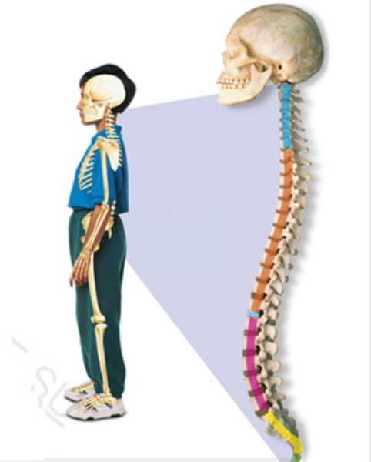
Рис. 1 Позвоночный столб анатомия
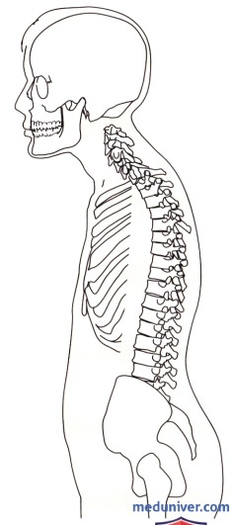
Рис. 2 Осанка с передним положением головы
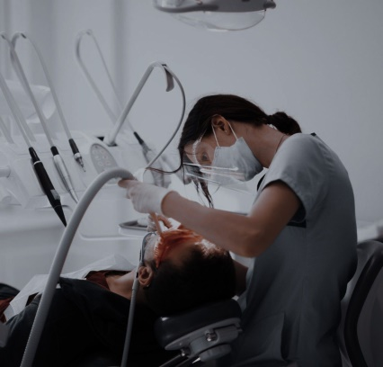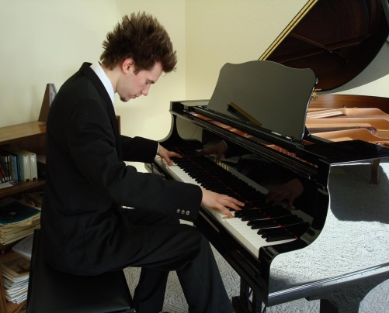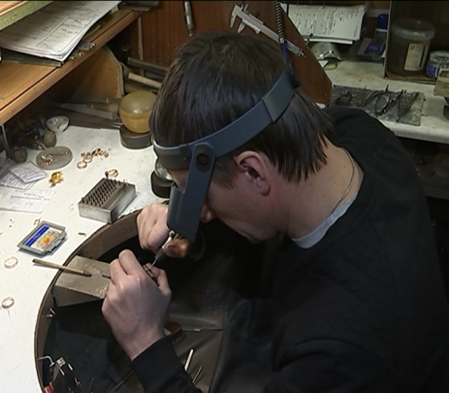
Рис 3 Профессии связанные с высоким риском развития «синдром текстовой шеи»

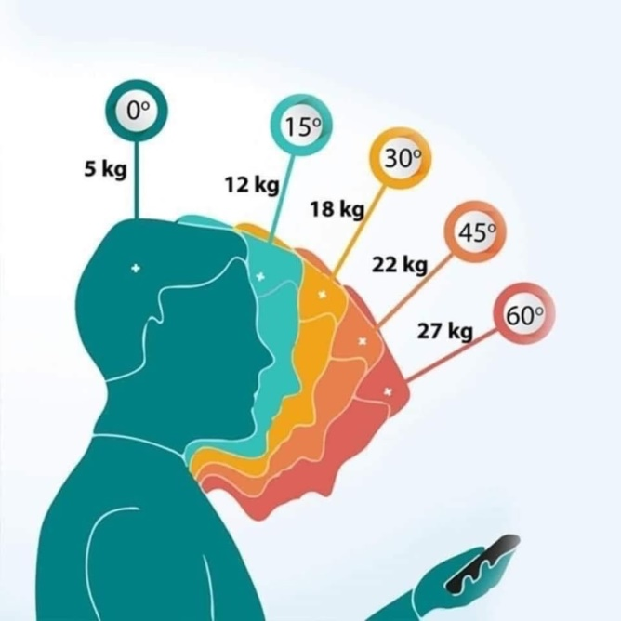
Рис. 4 Нагрузка на шейный отдел позвоночника в зависимости от наклона головы
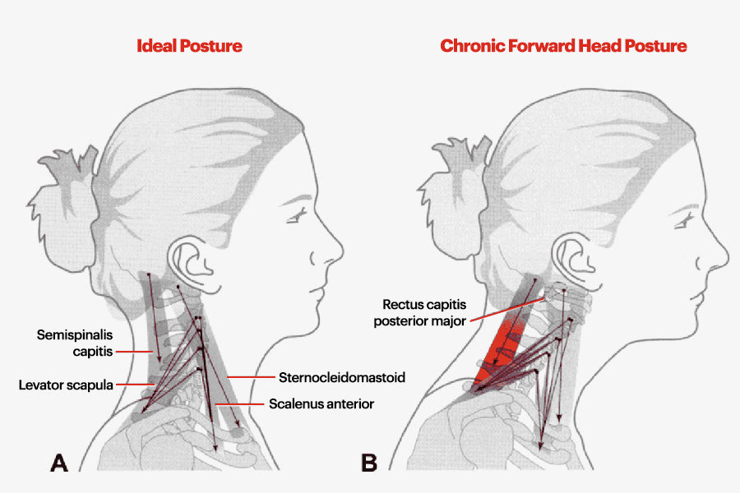
Рис.5 Мышцы при идеальном положении головы и при переднем положении головы («синдром текстовой шеи»)

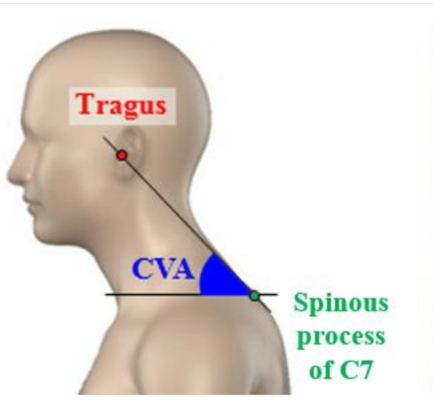
Рис. 6 Краниовертебральный угол

Рис. 7 «Стаж» использования смартфона/планшета (%)

Рис. 8 Время использования смартфона /гаджета в течение дня (%)

Рис. 9 Основное применение смартфона (множественный выбор) (%)

Рис. 10 Длительность использования смартфона/ ребенком в течение дня,
по мнению родителей (%)

Рис. 11 Основное применение смартфона Вашим ребенком (множественный выбор) (%)

Рис. 12 Контроль времени использования смартфона ребенком (%)

Рис. 13 Регулярные занятия в спортивной секции/танцевальной студии

Рис. 14 Самостоятельные занятия физкультурой в свободное время

Рис. 16 Возможные клинические проявления «синдрома текстовой шеи» (%)

Рис. 17 Знаете ли Вы, что такое «синдром текстовой/компьютерной шеи»?
участника были наклеены фотоотражающие маркеры (рис. 18).
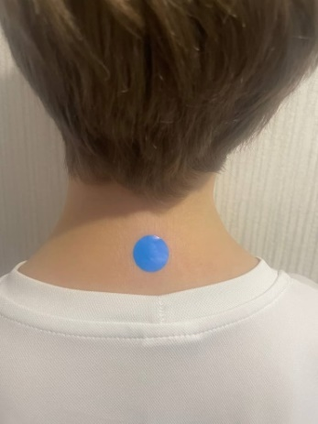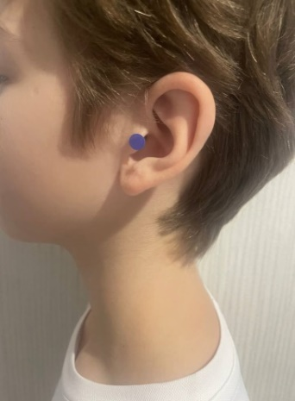

Рис. 18
Рис. 18 Расположение маркеров (остистый отросток 7 шейного позвонка и козелок уха)
проанализированы с помощью мобильного приложения для измерения углов
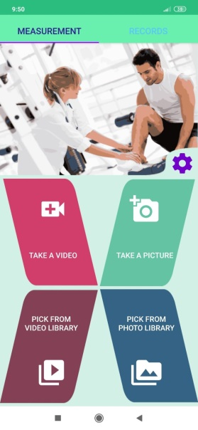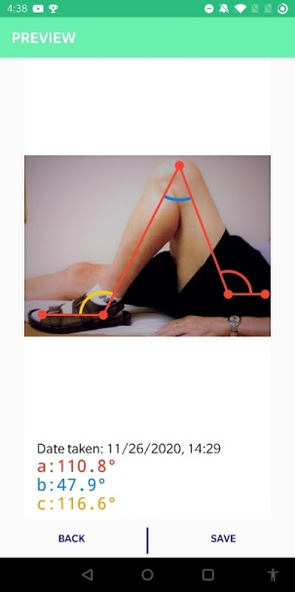
Рис. 19 Приложение Angulus
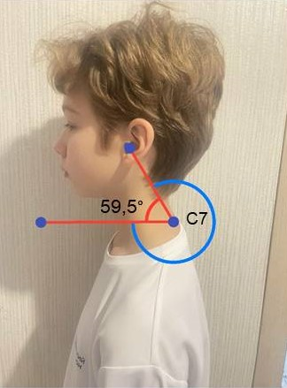
Рис. 20. Нормальное положение головы (КВУ более 50°)
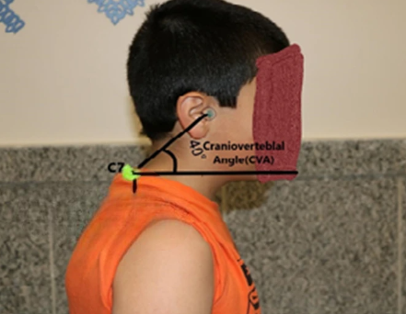
Рис. 21 Переднее положение головы КВУ 40° (BMC Pediatr 22, 230 (2022). https://doi.org/10.1186/s12887-022-03300-7)
Рис. 22 Значения КВУ в исследуемых группах (градусы)

Рис.23 Величина КВУ у школьников в разных возрастных группах

Приложение 2
